



















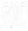


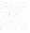













































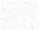









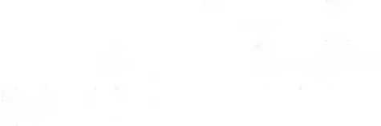







































































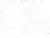
















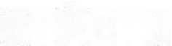





ČESTNÉ PROHLÁŠENÍ O NEEXISTENCI STŘETU ZÁJMU
Zakázka: „VD Stráž pod Ralskem -odstranění závad“
Zadavatel: Povodí Ohře, státní podnik, Bezručova 4219, 430 03 Chomutov
ČESTNÉ PROHLÁŠENÍ
RRR spol. s r.o.
(název účastníka zadávacího řízení)
Účastník zadávacího řízení o veřejnou zakázku na akci:
„VD Stráž pod Ralskem -odstranění závad“
Dodavatel- společnost
RRR spol. sr.o., 17.listopadu 5349, 430 04 Chomutov, IČ: 254 10946, jednající prostřednictvím
jednatel
(dále jen „dodavatel“),
Dodavatel předkládá čestné prohlášení o neexistenci střetu zájmů v souladu s § 4b zákona č. 159/2006 Sb., o střetu zájmů, ve znění pozdějších předpisů a prohlašuje, že:
- není obchodní společností, ve které veřejný funkcionář uvedený v § 2 odst. 1 písm. c) zákona č. 159/2006 Sb., o střetu zájmů, ve zněni pozdějších předpisů (člen vlády nebo vedoucí jiného ústředního správního úřadu, v jehož čele není člen vlády), nebo jím ovládaná osoba vlastní podíl představující alespoň 25 % účasti společníka v obchodní společnosti;
- poddodavatel, prostřednictvím kterého prokazuji kvalifikaci (existuje -li takový), není obchodní společností, ve které veřejný funkcionář uvedený v § 2 odst. 1 písm. c) zákona č. 159/2006 Sb., o střetu zájmů, ve znění pozdějších předpisů (člen vlády nebo vedoucí jiného ústředního správního úřadu, v jehož čele není člen vlády), nebo jím ovládaná osoba vlastní podíl představující alespoň 25 % účasti společníka v obchodní společnosti
Toto prohlášení činím na základě své jasné, srozumitelné a svobodné vůle a jsem si vědom všech následků plynoucích z uvedeni nepravdivých údajů.
Jméno: jednatel Podpis: Digitálně podepsal
Datum: 2025.03.17
06:58:10 + 01´00´
(osoba nebo osoby řádně pověřené podepsat čestné prohlášeni)
Datum: Razítko:

